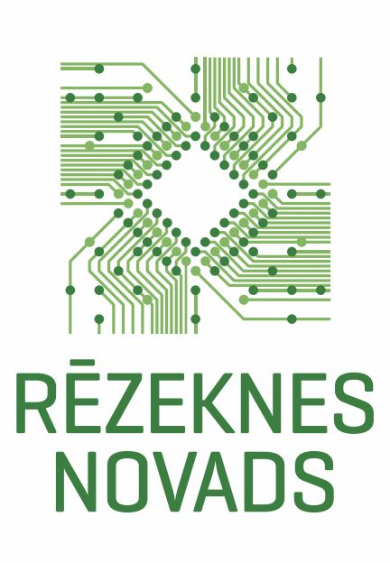
Interešu izglītības un jaunatnes darba

VALSTS nozīmes UN RĒZEKNES NoVADA Pašvaldības

P A S Ā K U M U P L Ā N S

2018./2019.MĀCĪBU GADA I PUSGADAM

Septembris
Datums | Pasākums | Vieta, laiks | Organizators
4.09. | Tiek izsludināts konkurss par finansējuma piešķiršanu  materiālās bāzes papildināšanai tehniskās jaunrades aktivitātēm skolās 2018./2019.mācību gadā | Rēzeknes novads | Anita
22.09. | Rēzeknes novada stipro skrējiens “Sarkaņkolna Trokīs” | Sarkaņkalns | Jānis , Edgars
24.-28.09. | Drošības nedēļa skolās | Rēzeknes novads

Oktobris
2.10. | Skolu jaunatnes Parlaments | IP, 9.30 | Jānis
3.10. | Seminārs direktoru vietniekiem un atbildīgajiem audzināšanas jomā un ārpusstundu darbā. | Rēzekne, IP, 10.00 | Anita
6.10. | Mazpulku konference | Rogovka | A. Šķestere
11.10. | Rēzeknes novada Jaunatnes forums |  | Jānis
11.10. | Seminārs folkloras kopu vadītājiem | IP, 9.30 | Rasma Igaune
11.10. | Seminārs mūzikas skolotājiem un koru kolektīvu diriģentiem. | IP, 13.30 | Irēna Ivanova
17.10. | Konkurss vidusskolēniem „Ar ♥ Rēzeknes novadā” | IP, 10.00 | Anita, Jānis
17.10. | Seminārs tautas deju kolektīvu vadītājiem | IP, 13.00 | Silvija Bokta
 | Rudens brīvdienas – no 2018.gada 22.oktobra līdz 26.oktobrim

Novembris
1.-30.11. | Latvijas mēnesis | Skolās, novadā, valstī, Eiropā
02.11. | Skolu jaunatnes Parlaments | IP, 9.30 | Jānis
8.11. | Dziesmu festivāls „Mana Dziesma Latvijai” | RN Lendžu pagasta KN 12.00 | Irēna Ivanova, Anita
21.11. | Konkurss pamatskolu komandām “Mana Latvija 2018” | IP 10.00 | Anita, Jānis
22.11. | Stāstnieku konkurss un Danču vakars folkloras kopām | RN Lendžu pagasta KN 10.00 | Rasma Igaune

Decembris
1.12. | Stāstnieku konkursa “Teci, teci, valodiņa” fināls | Rīga | Rasma Igaune
5.12. | Skolu jaunatnes parlaments | IP, 9.30 | Jānis
7.-8.12. | Izbraukuma seminārs tautas deju kolektīvu vadītājiem |  | Silvija Bokta
12.12. | Konkurss sākumskolēniem „Mini mīklu 2018” | IP, 10.00 | Anita
Visi pasākumu datumi precīzi tiek atspoguļoti mēneša ciklogrammā.
Sagatavoja: Interešu izglītības speciāliste A. Rudziša

